Project Proposal: Smart Ultrasonic Dimensioning Tool

Ultrasonisch meetapparaat
Draagbare digitale ultrasone oppervlakte- en volumemeter (met grafisch display).
Dit project omvat het ontwerpen en ontwikkelen van een draagbare, batterij gevoede meter. Het apparaat stelt de gebruiker in staat om contactloos afstanden te meten met behulp van ultrasone geluidsgolven. Naast simpele afstandsmeting beschikt het systeem over softwarefuncties om de oppervlakte (m²) en het volume (m³) van een ruimte of object te berekenen door opeenvolgende metingen op te slaan.
Het systeem wordt voorzien van een grafische gebruikersinterface op een display, waarmee de gebruiker door het menu kan navigeren (afstand, oppervlakte, volume, temperatuur).

What problem do you want to solve?
Het probleem:
Het opmeten van kamers, meubels of opslagruimtes met een rolmeter of een vouwmeter is vaak onhandig en onnauwkeurig. Voor langere afstanden is vaak een tweede persoon nodig om de rolmeter vast te houden, of onderweg een klein streepje als nieuw nulpunt. Het meettoestel kan op zeer korte tijd metingen en berekeningen doen waar het bij de mens soms misgaat door berekeningen of foute metingen.
How will you solve the problem?
Wij lossen dit op door een betaalbaar, gebruiksvriendelijk "point-and-shoot" apparaat te bouwen.
De microcontroller neemt het rekenwerk over. De gebruiker hoeft alleen de lengte, breedte (en hoogte) te scannen. Het apparaat toont direct het berekende resultaat.
Door gebruik te maken van een ultrasone sensor kan er gemeten zonder extra nodige hulp.
Het display geeft de gemeten, en evt berekende waarden weer. Aan de hand van drukknoppen is het ook mogelijk om door het menu te gaan en zo de nodige optie te kiezen (afstand, oppervlakte of inhoud meten). Het meettoestel is compact en draagbaar, omdat er gewerkt gaat worden met een zelfontworpen pcb die specifiek voor dit meettoestel is gemaakt.
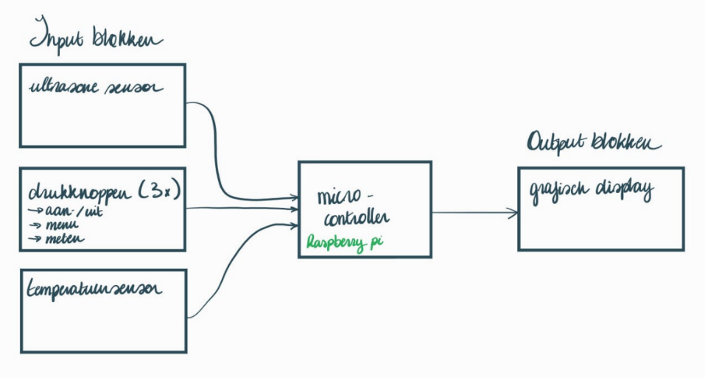
Graphical presentation: Block or functional diagram

Budget estimation for any purchase
Hieronder volgt een ruime schatting van de materiaalkosten voor het prototype (inclusief marge voor onvoorziene kosten of defecte onderdelen):
- ATmega16u4: €10,00
- Ultrasone Sensor (US100 sensor): €7,00
- Display (OLED 1.3" I2C, SD1309): €8,00
- PCB Fabricage (JLCPCB/Eurocircuits) + verzendkosten: €20,00
- Elektronische componenten (weerstanden, condensatoren, connectoren): €7,00
- Veel al zelf (thuis) beschikbaar (weerstanden, condensatoren, drukknoppen)
- 8mHz xtal, usbc connector, batterijhouder, schuifschakelaar wel nodig
- Voeding (Li-Ion batterij + houder + laadmodule TP4056): €15,00
- Behuizing (3D print filament + inserts/schroeven): €10,00
- Totaal geschat budget: €77
High-level planning and division of work

Fases (High-level planning):
- Onderzoeksfase (Week 1-2):
Componentkeuze, schema opzet, PCB design
Bestelling componenten + PCB design
- Ontwerpfase (Week 3-4):
PCB design + bestelling PCB
- Constructiefase (Week 5-7):
PCB solderen + code schrijven + 3D behuizing ontwerpen
- Integratie & Testfase (Week 8-9):
Samenvoegen hardware/software + kalibreren van de sensor + 3D printen + testen
- Afronding (Week 10-einde):
Documentatie + presentatie + demonstratie

Taakverdeling:
Marie (Hardware & mechanisch):
- Elektrisch schema + het ontwerpen van de PCB
- Selectie van componenten + power management (batterij/laden)
- 3D-ontwerp + assemblage en soldeerwerk van de PCB
Lars (Software & interface):
- Programmeren van de microcontroller (C++)
- Ontwikkelen van de drivers voor de ultrasone sensor (trigger/echo timing)
- Ontwerpen van de grafische interface (GUI) en menu-structuur op het display
- Implementeren van de wiskundige berekeningen (oppervlakte/volume)
Samen:
- Testen van het prototype op nauwkeurigheid.
- Schrijven van het projectverslag
- Eindpresentatie

Vragen:
Microchip gebruiken bij ons project
Microcontroller + pcb hoe combinen
Communicatie sensoren, uart, i²c, spi
ISP-header, vr code vr 1e keer op pcb te zetten, beschikbaar?

